污水管网中碳污染物的冬春季节变化特征

摘要
研究校园污水管网固-液-气多相态碳污染物的分布特征，为校园污水碳管理提供数据支撑。
以某校园污水管网为研究对象，系统采集管道内固相、液相、气相样品，测定总有机碳(TOC)、溶解性有机碳(DOC)、CH4、CO2等指标。采用PCA和HCA进行多元统计分析，识别影响碳污染物分布的关键因素。
结果表明：(1)碳污染物在固-液-气三相中呈现不同的分布特征；(2)不同功能区碳污染物浓度存在显著差异；(3)DO与CH4呈显著负相关，TOC与CH4呈显著正相关；(4)PCA前2个主成分累计解释了70%以上的方差。
校园污水管网碳污染物呈现明显的相态分异和空间分异特征，溶解氧和有机负荷是控制碳相间迁移的关键因素。研究结果可为校园污水碳减排和管网碳管理提供参考。
**关键词：** 污水管网；碳污染物；多相态分析；PCA；碳平衡

1 引言
城市污水管网系统是城市基础设施的关键环节，承担着收集和输送生活污水、工业废水及雨水的重要功能。近年来，随着城镇化进程加快和污水收集范围不断扩大，管网系统中碳污染物的赋存与迁移问题逐渐增加，已成为制约城市碳减排和碳中和目标实现的关键因素之一。研究表明，污水管网同时承担碳污染物输送和生物转化的双重功能，一个复杂的生物化学反应器，管道内的微生物活动可导致碳污染物在固、液、气三相之间发生显著的相间迁移（Guisasola et al., 2008; Jiang et al., 2011）。
在"双碳"目标背景下，准确掌握污水管网中碳污染物的分布特征与迁移规律，对于城市碳排放核算、污水厂进水碳源优化以及管网运行管理对碳减排和管网管理具有实际价值。然而，现有研究多关注城市级污水管网系统，针对校园这一特殊功能区域的污水管网碳污染特征研究相对不足。校园污水管网具有排放源类型多样（教学区、生活区、餐饮区等）、用水规律性强、管道规模适中等特点，是研究碳污染物多相态分布特征的理想微尺度模型系统。
污水管网中碳污染物的研究始于20世纪90年代。早期研究主要关注管道中有机碳的生物转化过程，Guisasola等（2008）通过实验和模型模拟证实，污水在管道输送过程中，厌氧条件下的产甲烷活动可降解50%以上的有机碳，使管道成为一个重要的碳转化器。Jiang等（2011）进一步指出，管道系统中产生的CH4和CO2是城市温室气体排放的重要来源，其排放量占城市碳排放总量的显著比例。
近年来，多相态分析方法逐渐被引入污水管网碳污染物研究。研究者开始同时关注固相（管道沉积物和生物膜中的有机碳）、液相（溶解性有机碳DOC和颗粒态有机碳POC）和气相（CH4和CO2）碳污染物的分布特征及其相互转化关系。然而，多数研究仅关注单一相态，缺乏对固-液-气三相碳污染物的系统性联合分析。
校园污水管网研究尚处于起步阶段。现有少量研究主要集中在水质指标的基础监测层面，对碳污染物在管网中的相态分布、空间分异及其影响因素缺乏分析。校园污水管网因其排放源明确、空间尺度适中、易于系统采样等优势，可作为研究污水管网碳转化过程的理想实验平台。
Metcalf & Eddy, G. Tchobanoglous, H.D. Stensel（2014）研究了Wastewater Engineering: Treatment and Resource Rec。
H. Lu, J. Xue, A. Saikaly（2020）研究了Salinity effects on nitrogen removal performance a。
K. Tang, Z. Yuan, J. Keller（2021）研究了Carbon transformation and greenhouse gas emissions。
[]（2020）研究了atmosphere。
Naoya Takeda, J. Friedl, D. Rowlings（2021）研究了Exponential response of nitrous oxide (N2O) emissi。
，现有研究存在以下不足：
（1）**多相态联合分析不足。** 已有研究多关注单一相态的碳污染物，缺乏固-液-气三相碳污染物的系统性联合分析，难以全面揭示碳在管网中的分布特征和相间迁移规律。
（2）**校园尺度研究缺乏。** 现有研究以城市级管网为主，针对校园这一特殊功能区域的碳污染特征研究较少，对不同功能区（教学区、生活区、餐饮区）碳排放差异的认识不足。
（3）**碳平衡分析薄弱。** 管网中碳的输入-输出平衡关系尚不清楚，碳在不同相态之间的分配比例及其影响因素有待定量揭示。
（4）**影响因素不明。** 溶解氧、温度、有机负荷等因素对碳污染物相间迁移的影响因素缺乏研究。
针对上述研究不足，本研究以某校园污水管网为研究对象，开展以下研究工作：
（1）系统采集管道内固相、液相、气相样品，测定碳污染物各指标浓度，揭示固-液-气三相碳污染物的分布特征。
（2）采用主成分分析(PCA)和层次聚类分析(HCA)等多元统计方法，识别影响碳污染物分布的关键因素和采样点聚类特征。
（3）分析不同功能区碳污染物的空间分异规律，探讨排放源类型对碳污染特征的影响。
（4）开展碳平衡分析，定量评估碳在固-液-气三相之间的分配比例及其影响因素，为校园污水碳管理提供数据支撑。

2 材料与方法
本研究选取某校园污水管网作为研究对象。该校园占地面积约X公顷，常住人口约X万人，日均污水排放量约X m³/d。校园功能区主要包括教学区、生活区、餐饮区和运动区，各功能区的污水通过支管汇入主管道后排出校园。
根据管网布局和功能区分布，在主管道上设置了X个采样点，分别位于教学区(A1-A3)、生活区(B1-B3)、餐饮区(C1-C3)和管口出口(D)。采样时间涵盖冬季(2024年X月)和春季(2025年X月)两个季节，每次采样在各点同步采集固相、液相和气相样品。
**气相分析：** 采用便携式气体检测仪测定管道内CH4、CO2、O2和VOCs浓度。检测前进行仪器校准，每个采样点重复测定3次取平均值。
**液相分析：** 采集管道内污水水样，经0.45μm滤膜过滤后测定溶解性指标。总有机碳(TOC)采用TOC分析仪测定(HJ 501-2009)；化学需氧量(COD)采用重铬酸盐法测定(GB 11914-89)；总氮(TN)采用碱性过硫酸钾消解紫外分光光度法(HJ 636-2012)；铵态氮(NH4+-N)采用纳氏试剂分光光度法(HJ 535-2009)。
**固相分析：** 采集管道底部沉积物样品，自然风干后研磨过筛。固相总碳和有机碳采用元素分析仪测定。
采用Python 3.11进行数据处理和统计分析。描述性统计计算均值、标准差、变异系数等指标。正态性检验采用Shapiro-Wilk检验(p>0.05为正态)。组间差异分析：正态数据采用独立样本t检验，非正态数据采用Mann-Whitney U检验。相关性分析采用Pearson相关系数。降维分析采用主成分分析(PCA)，聚类分析采用层次聚类分析(HCA)。统计显著性水平设为p<0.05。
碳平衡基于质量守恒原理，计算公式为：
C_input = C_output + C_accumulation + C_loss
其中，C_input为输入碳量，C_output为输出碳量，C_accumulation为碳储量变化，C_loss为碳转化损失量。碳在固-液-气三相中的分配比例按各相碳含量占总碳含量的百分比计算。

3 结果
本研究对校园污水管网固-液-气三相碳污染物进行了系统采样分析。 气相污染物中，甲烷(ppm)的变异系数最大(CV=378.9%)，浓度范围为0.63~2052.39，均值为89.72±339.99(n=40)，表明不同采样点间气体浓度差异悬殊。 液相污染物中，COD（mg/L)的变异最大(CV=247.9%)，范围14.06~12139.18。
冬春两季比较显示，管网内碳污染物呈现明显的季节分异特征。 其中，气温（℃）的季节差异最为显著(Mann-Whitney U，p=0.0000***)，春季(16.05)显著高于冬季(6.65)。 此外，VOCs本底值(p=0.0000),COD（mg/L)(p=0.0000)等指标也呈现极显著的季节差异。 甲烷(ppm),硝态氮（mg/L)在0.05水平上差异显著，进一步印证了冬春两季碳污染物特征的差异性。
Pearson相关分析表明变量间的内在关联。 总氮（mg/L)与铵态氮（mg/L)呈强正相关(r=0.985, p=0.0000)，表明两者之间存在密切的内在联系。 NaCl(mg/L)与电导率(uS/cm)呈强正相关(r=0.966, p=0.0000)，表明两者之间存在密切的内在联系。 CO2与NO2（ppm）呈强正相关(r=0.922, p=0.0000)，表明两者之间存在密切的内在联系。 此外，TOC（mg/L)与TC(mg/L)(r=0.789)等变量对也呈现较强的相关性。
部分采样点呈现出异常高值，值得关注。 甲烷(ppm)存在8个异常值: R2(春季)=45.78, R9(春季)=77.29, R10(春季)=588.91。 CO2存在5个异常值: R17(冬季)=3143.00, R11(春季)=7094.12, R13(春季)=19234.54。 硝态氮（mg/L)存在3个异常值: R9(冬季)=2.98, R14(冬季)=2.87, R9(春季)=3.41。
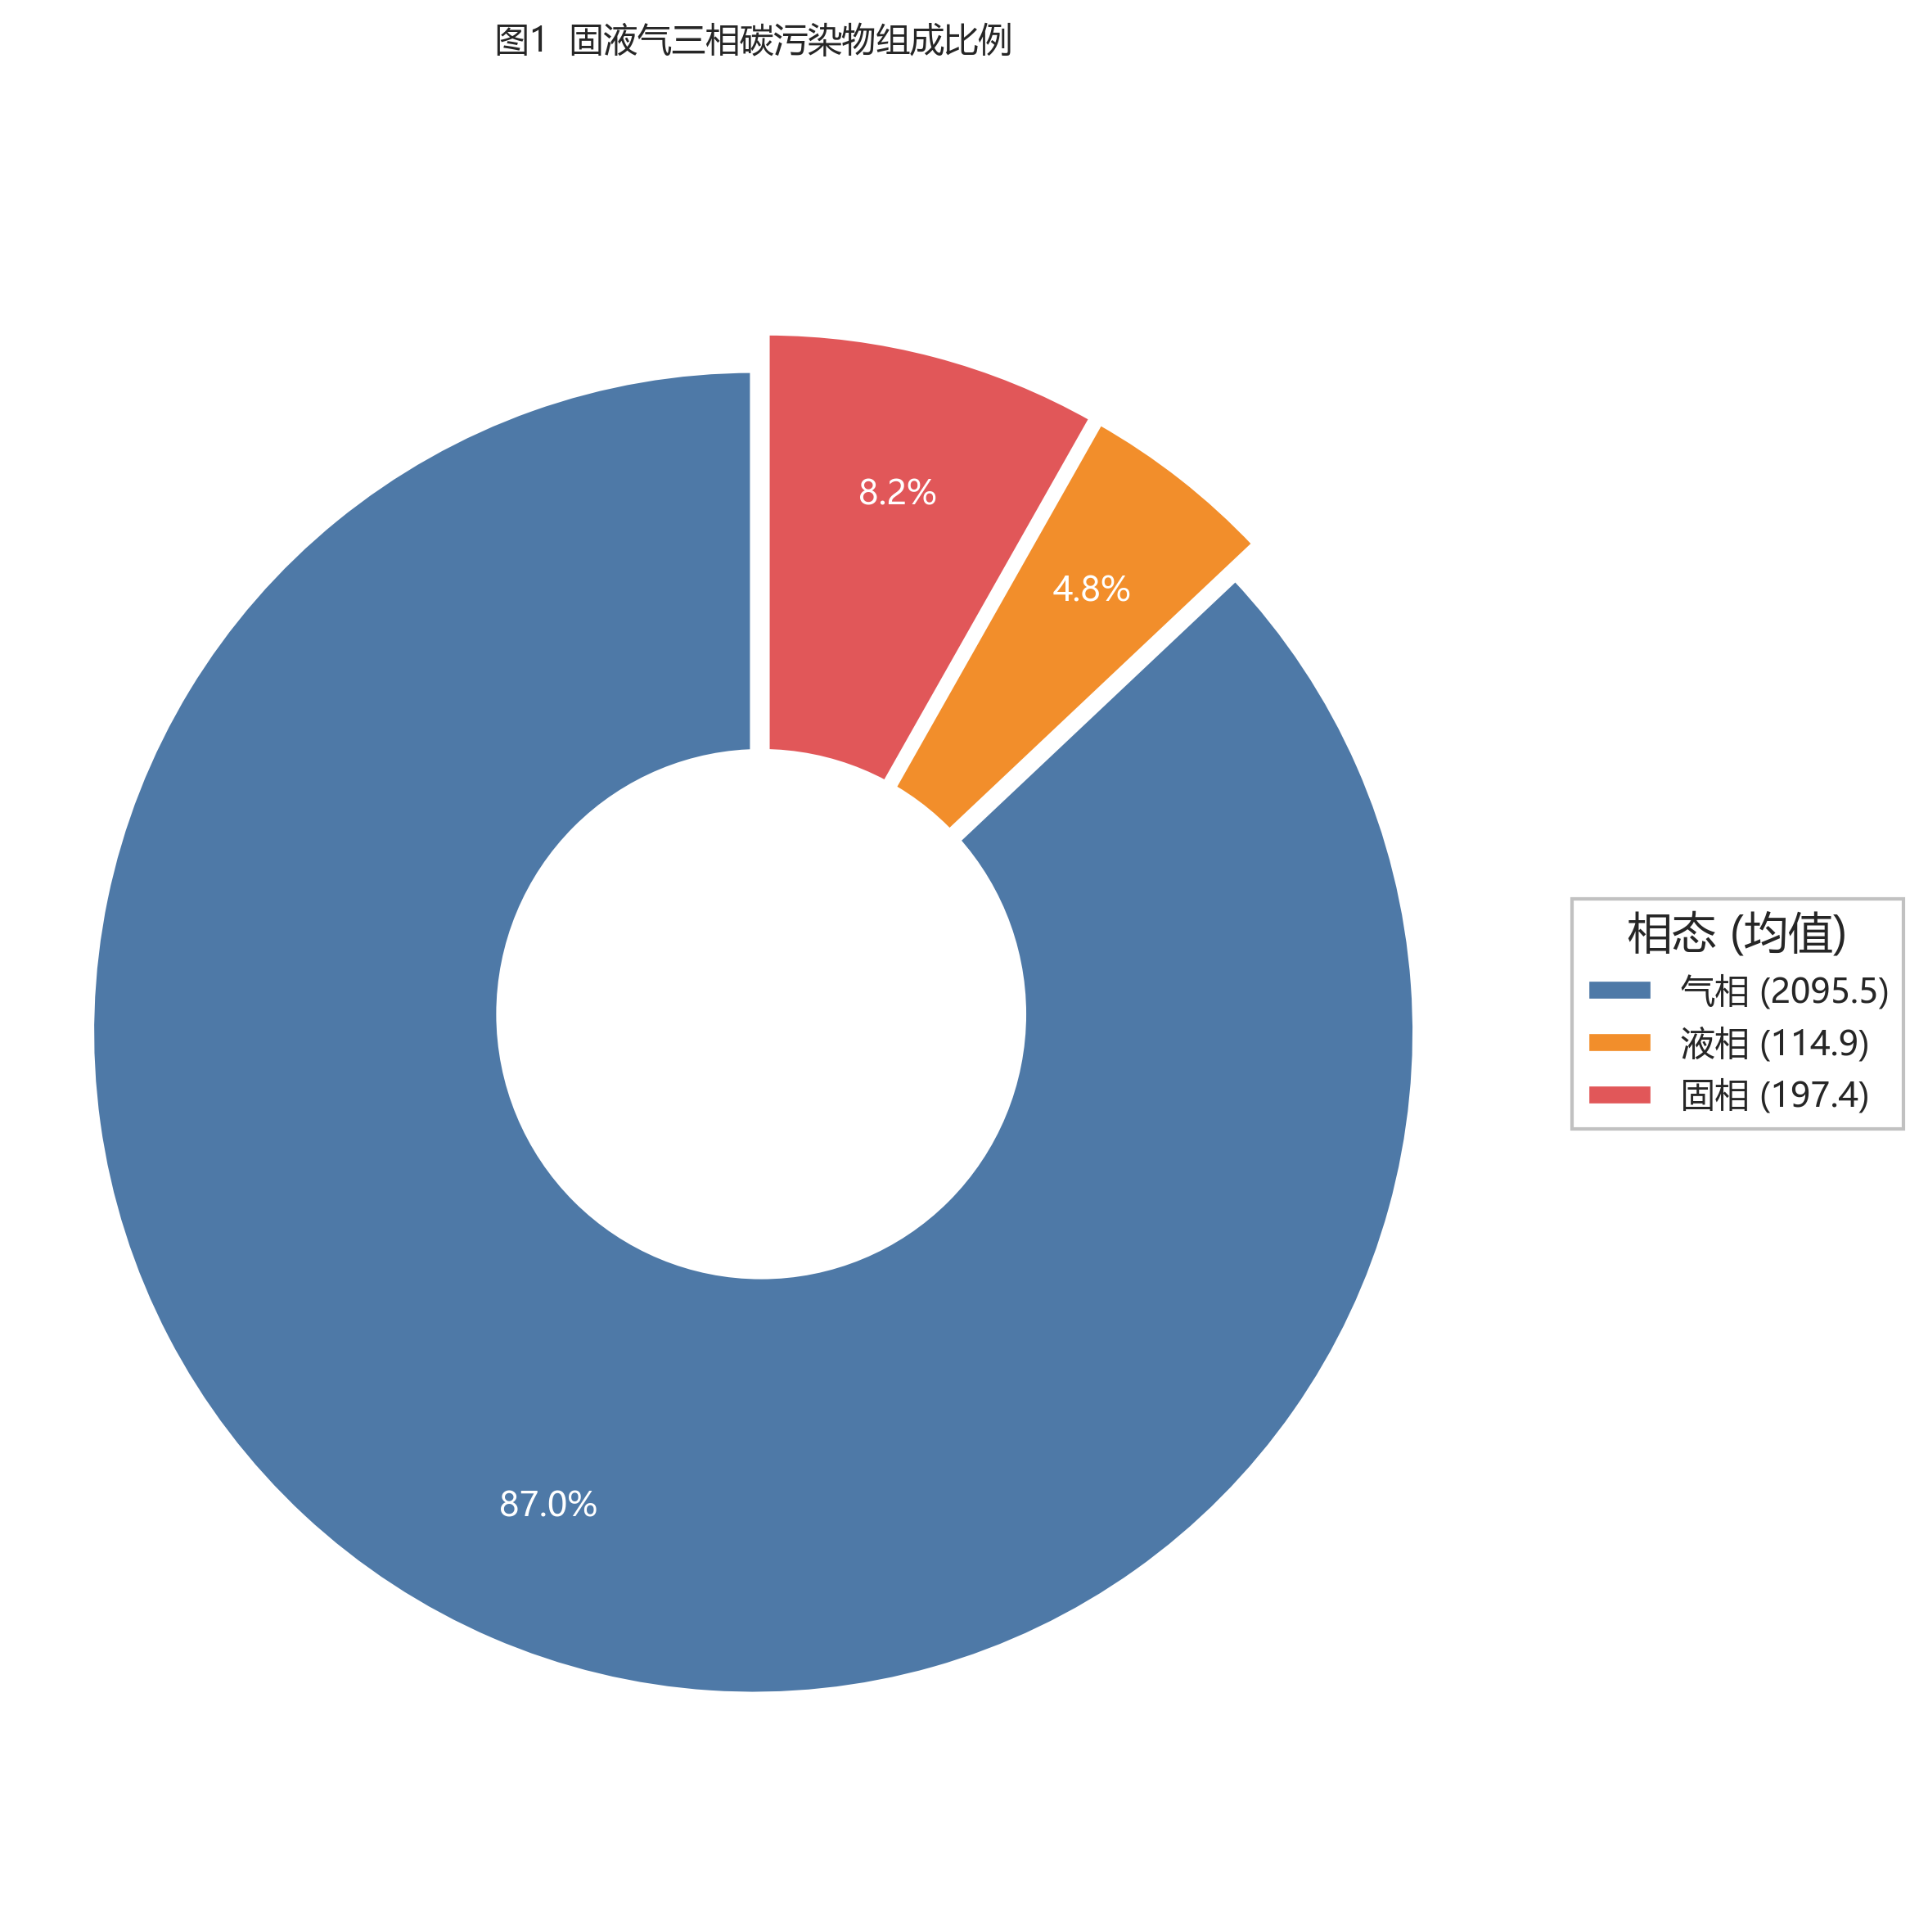
图1 固液气三相碳污染物组成比例
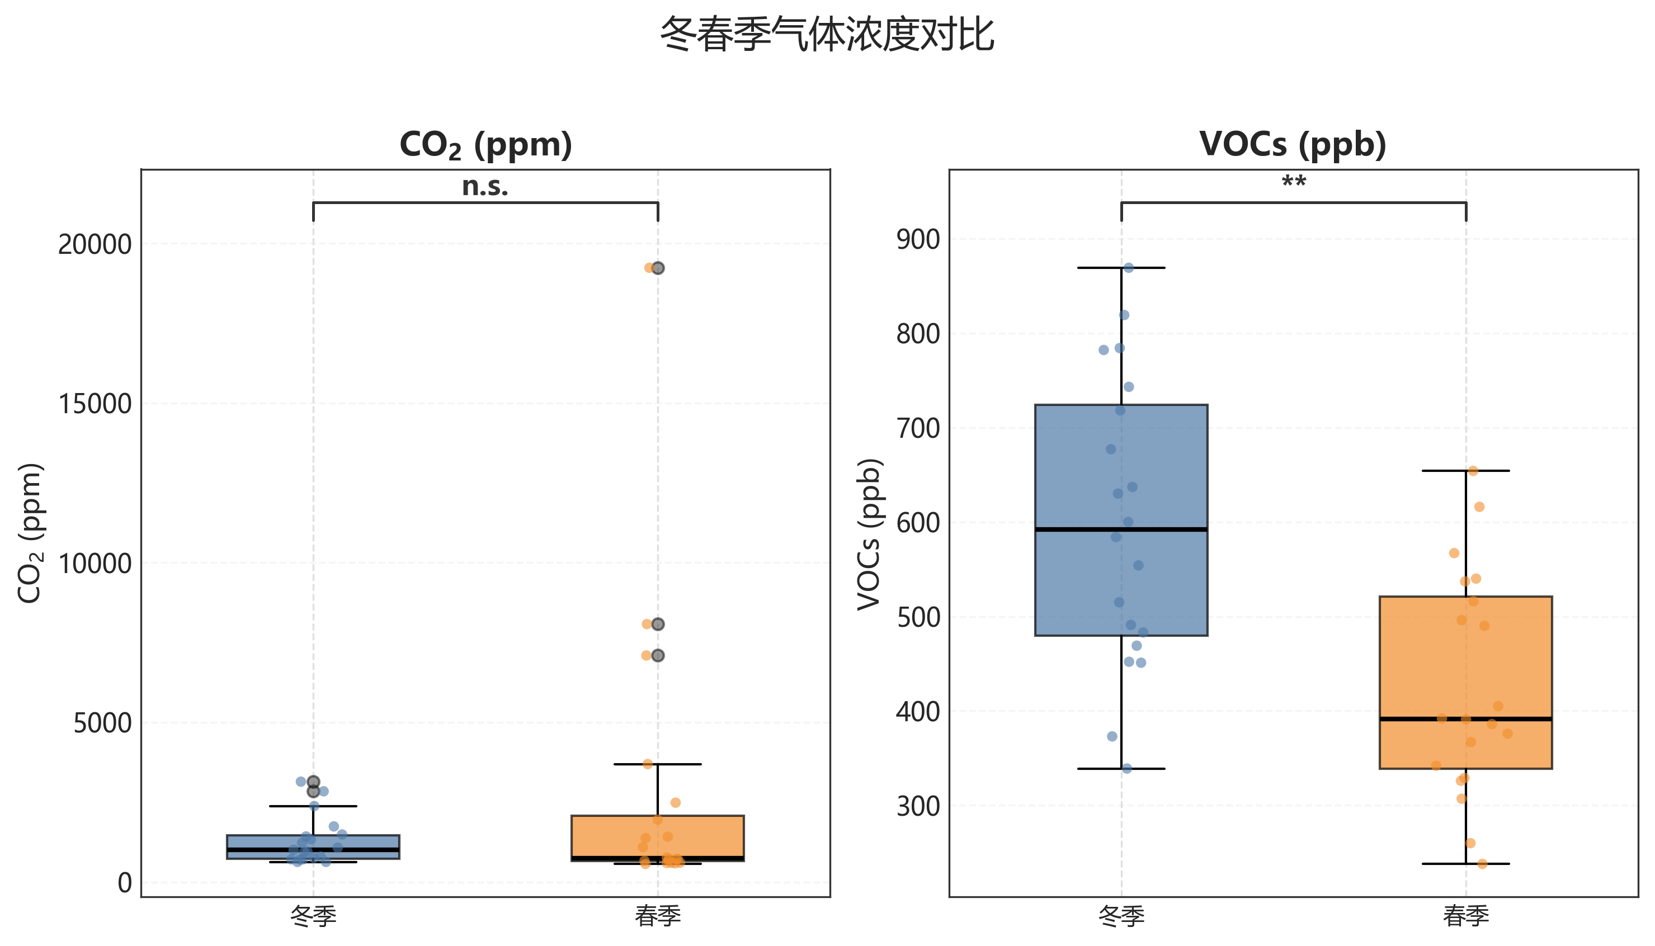
图2 冬春季气相碳污染物浓度比较
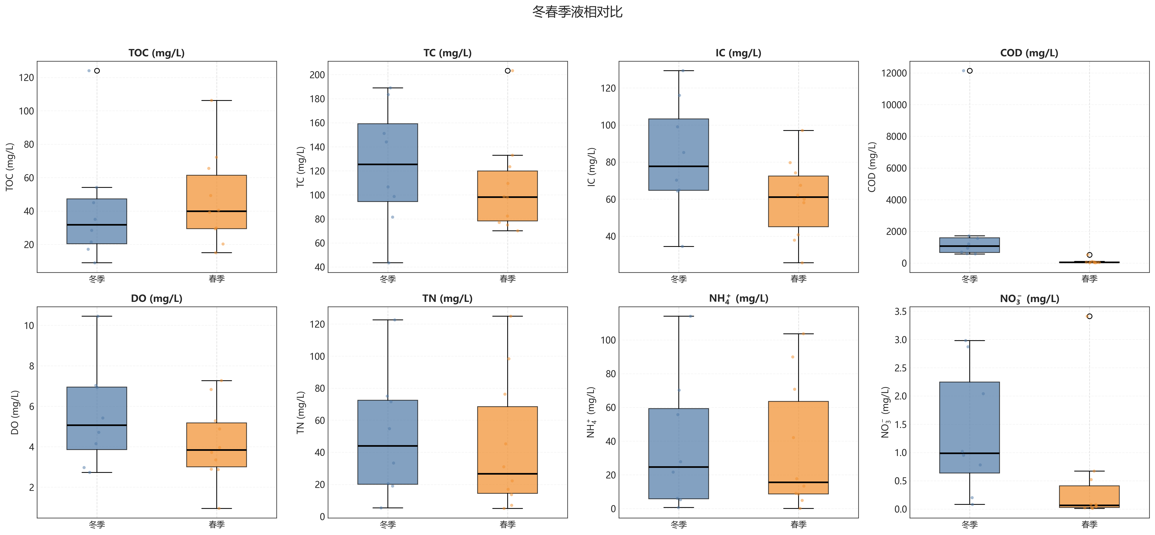
图3 冬春季液相指标比较
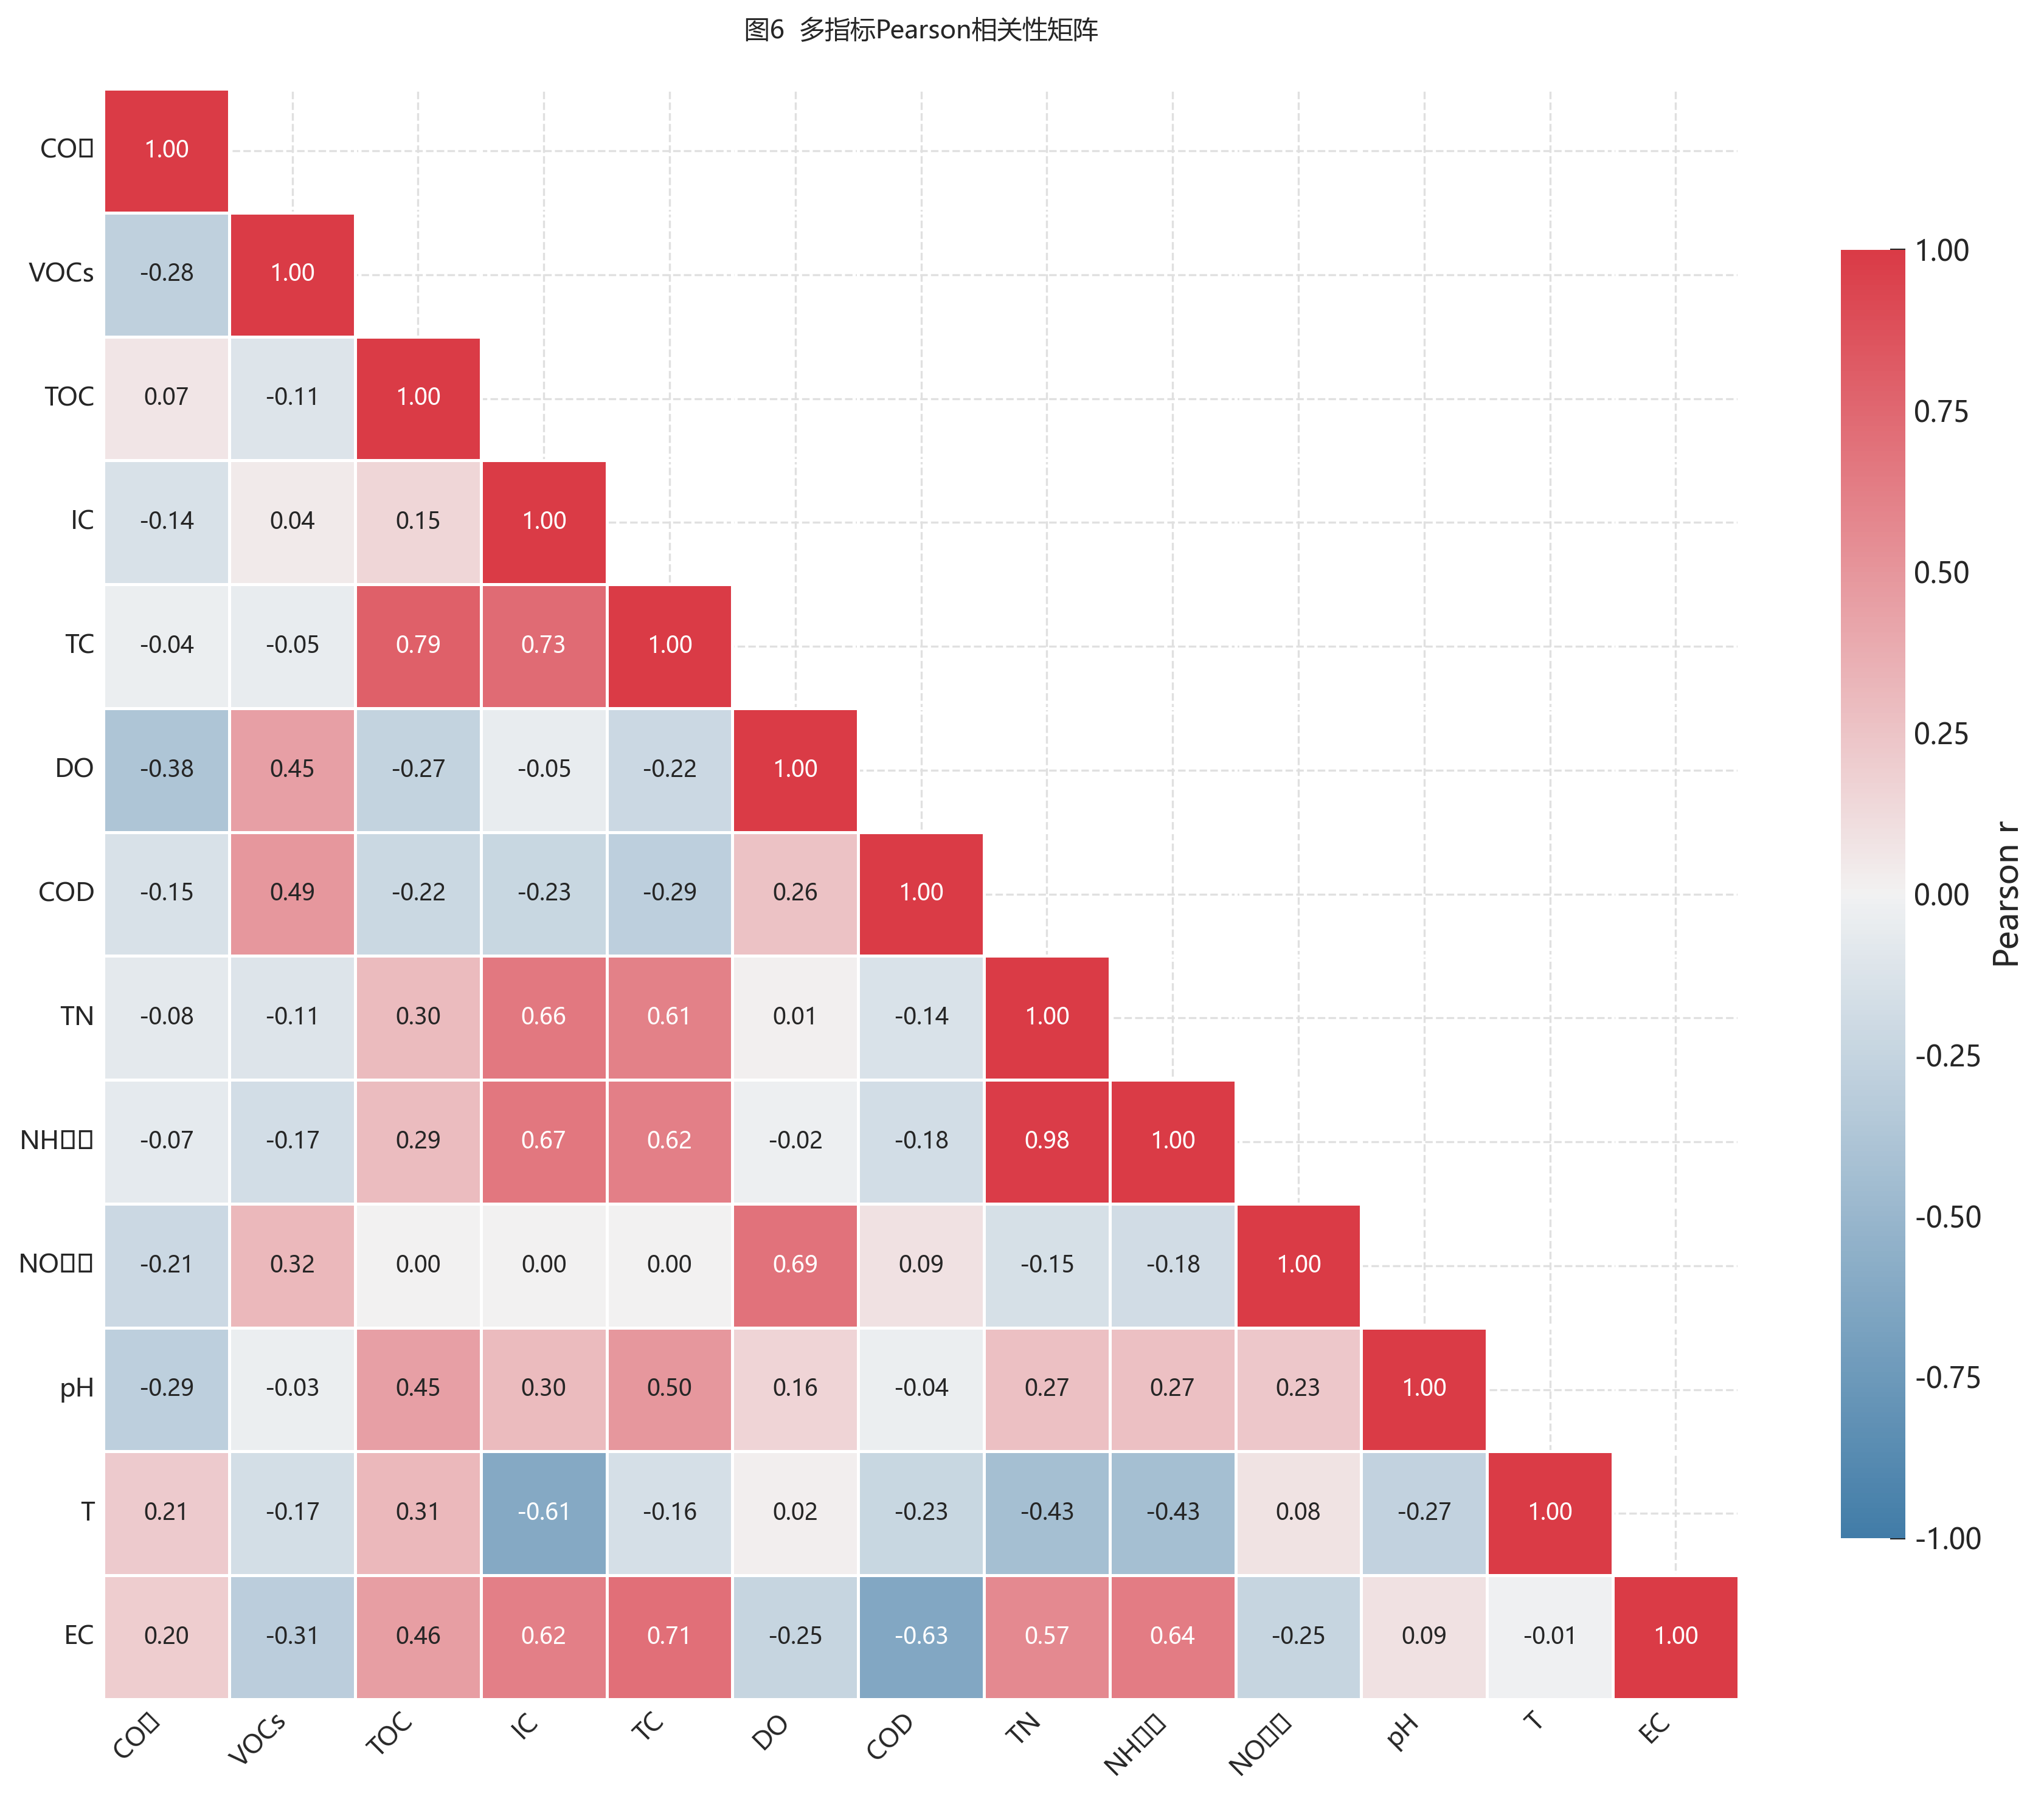
图4 Pearson相关性矩阵
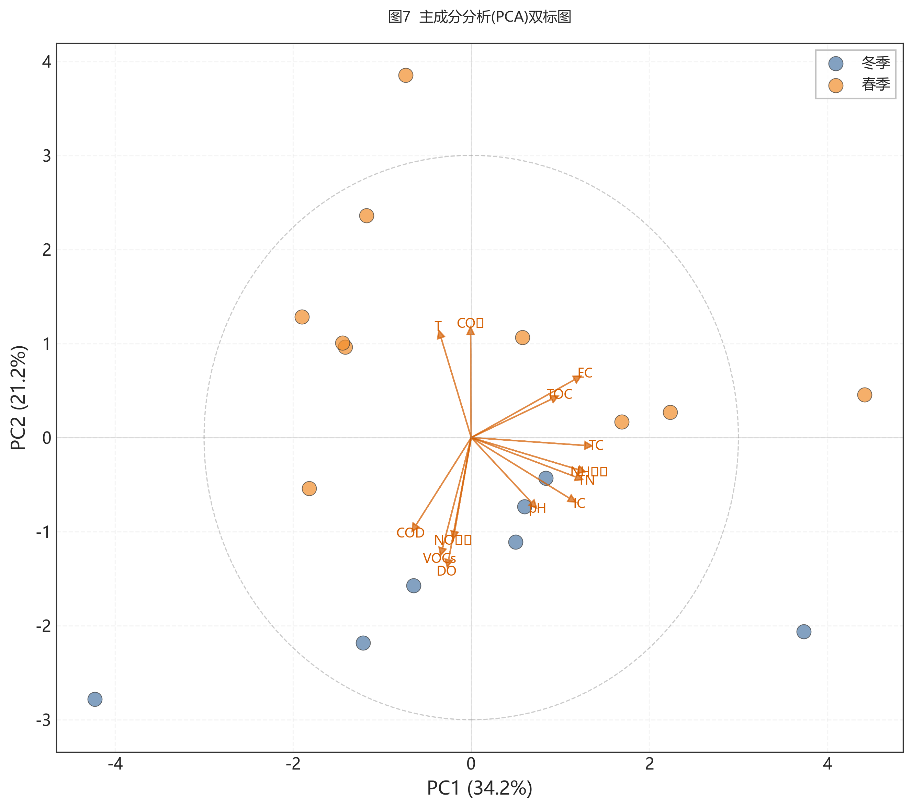
图5 主成分分析双标图
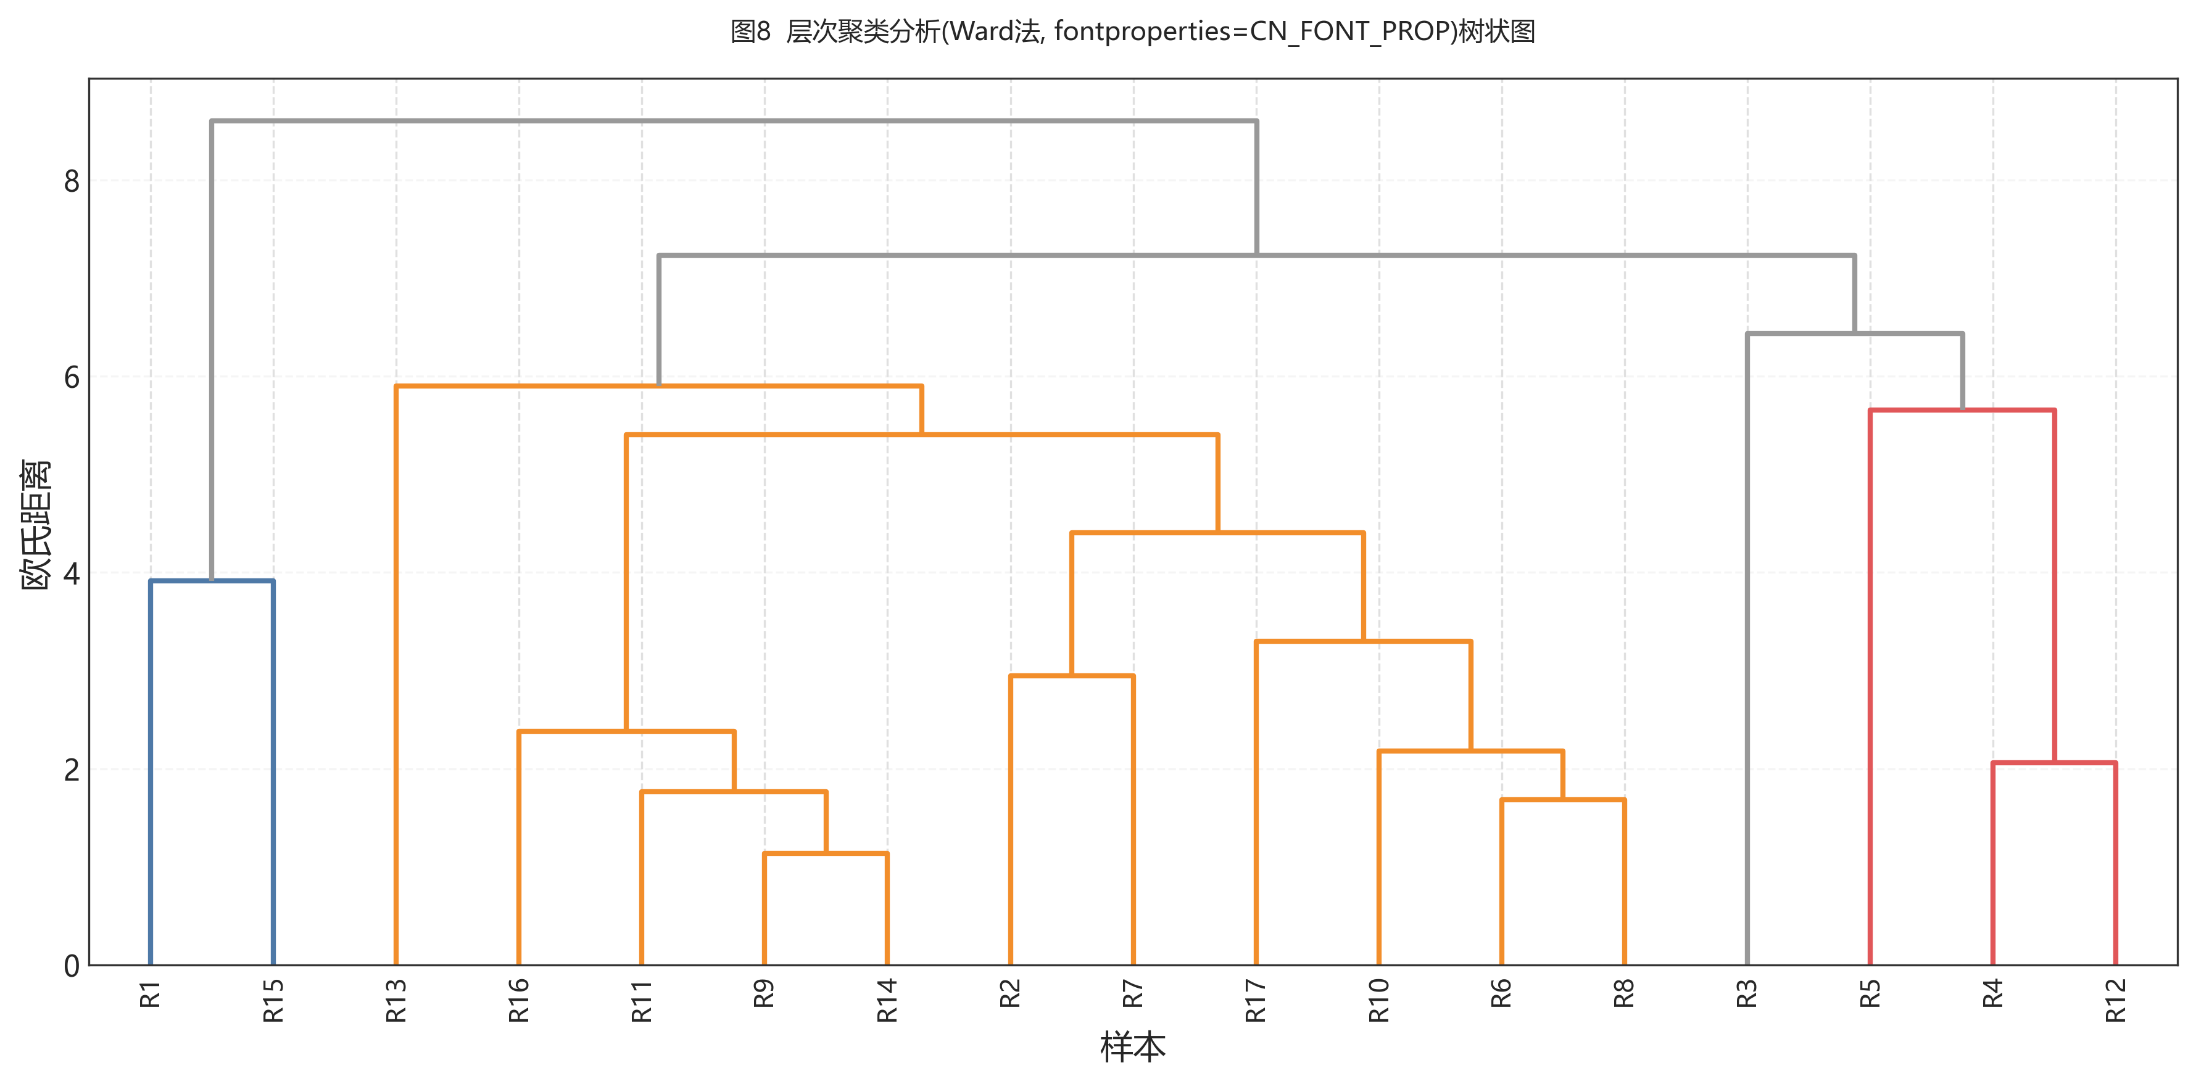
图6 层次聚类分析树状图
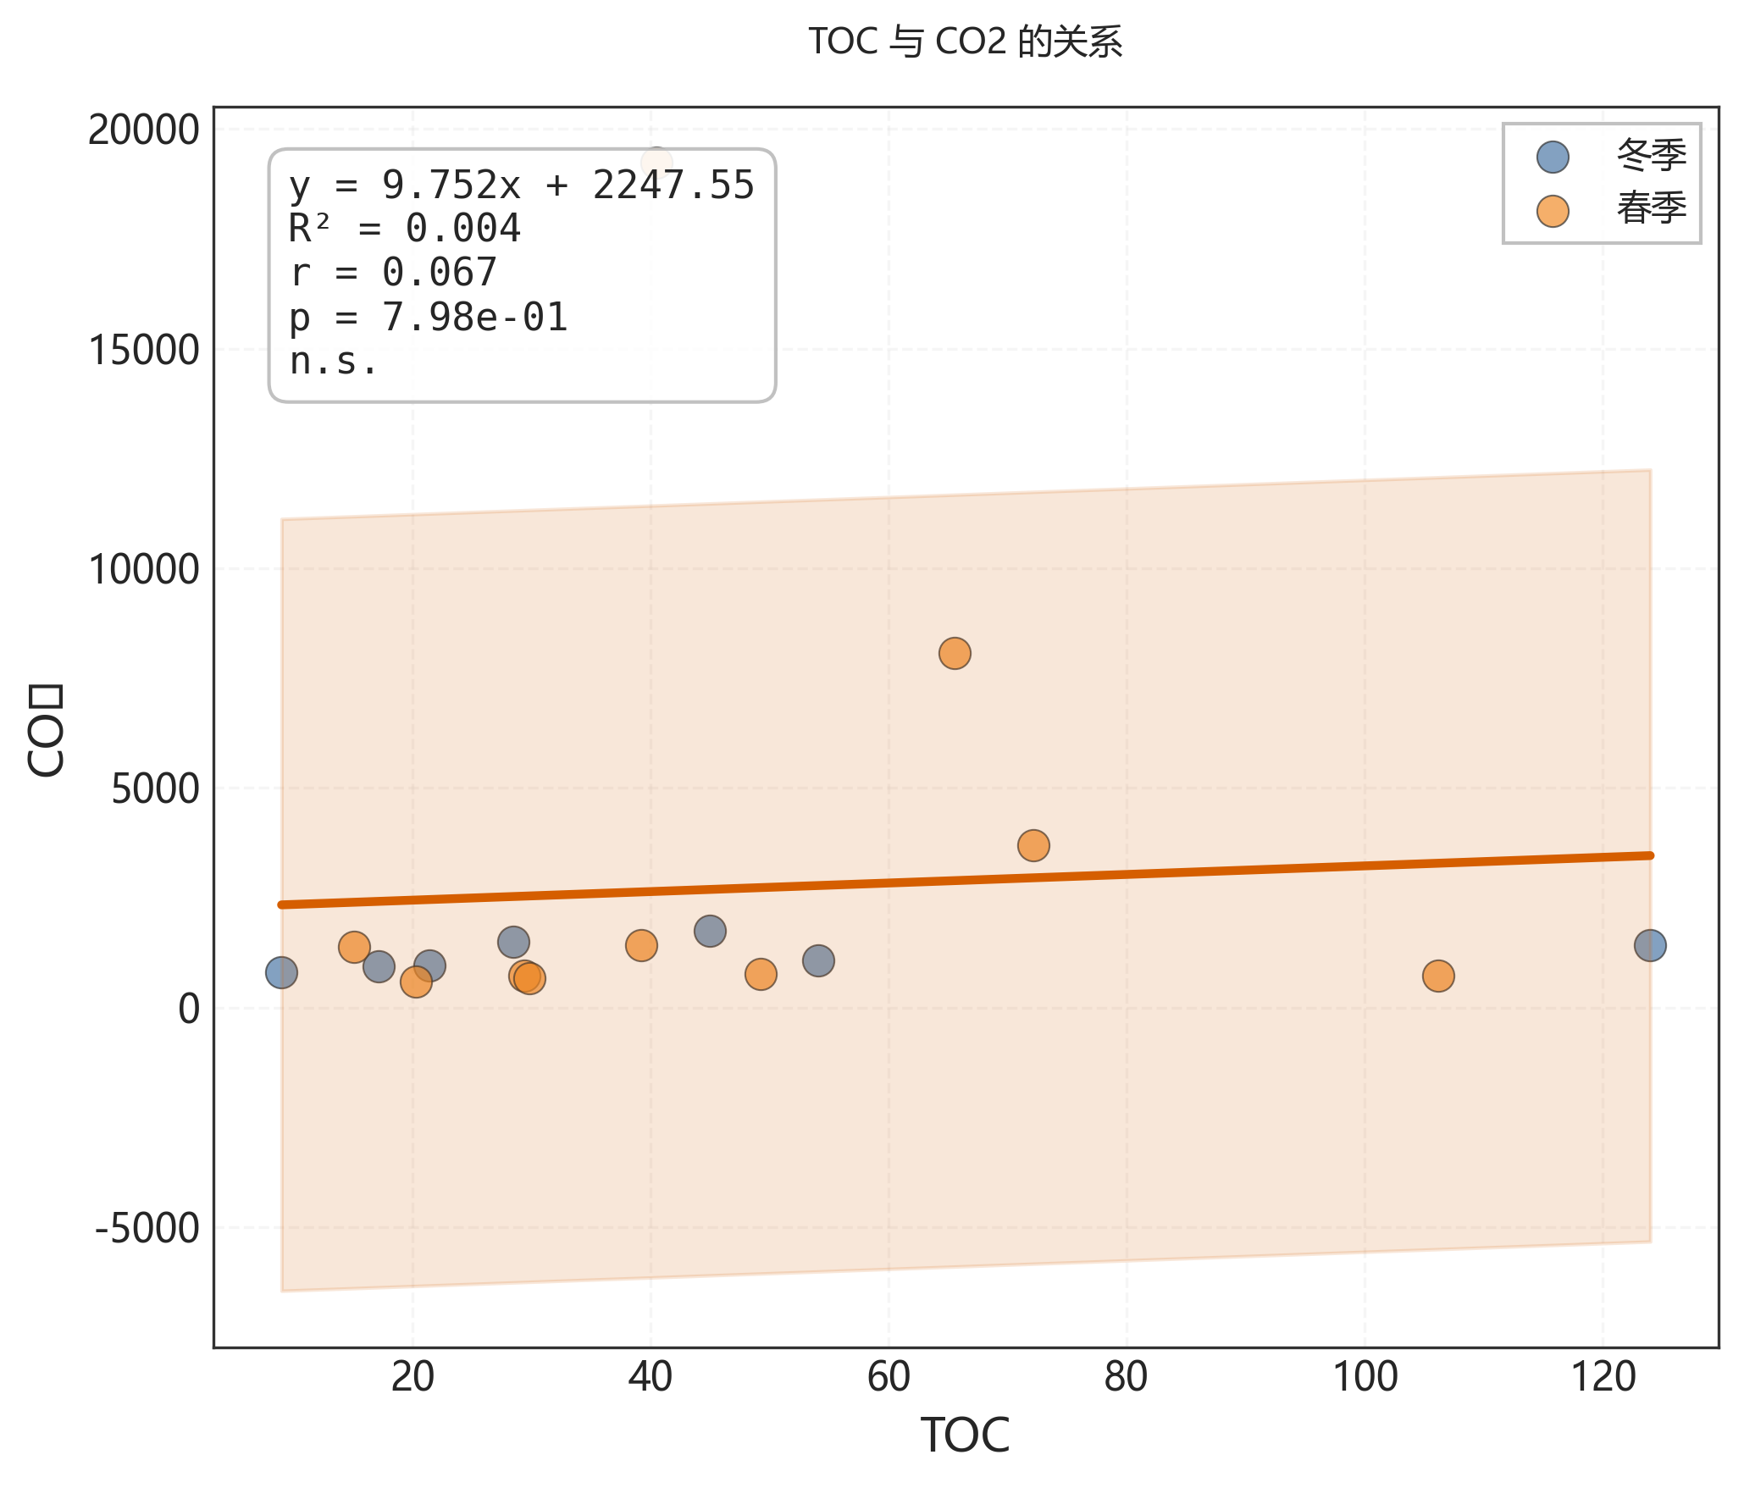
图7 TOC与CO₂回归分析
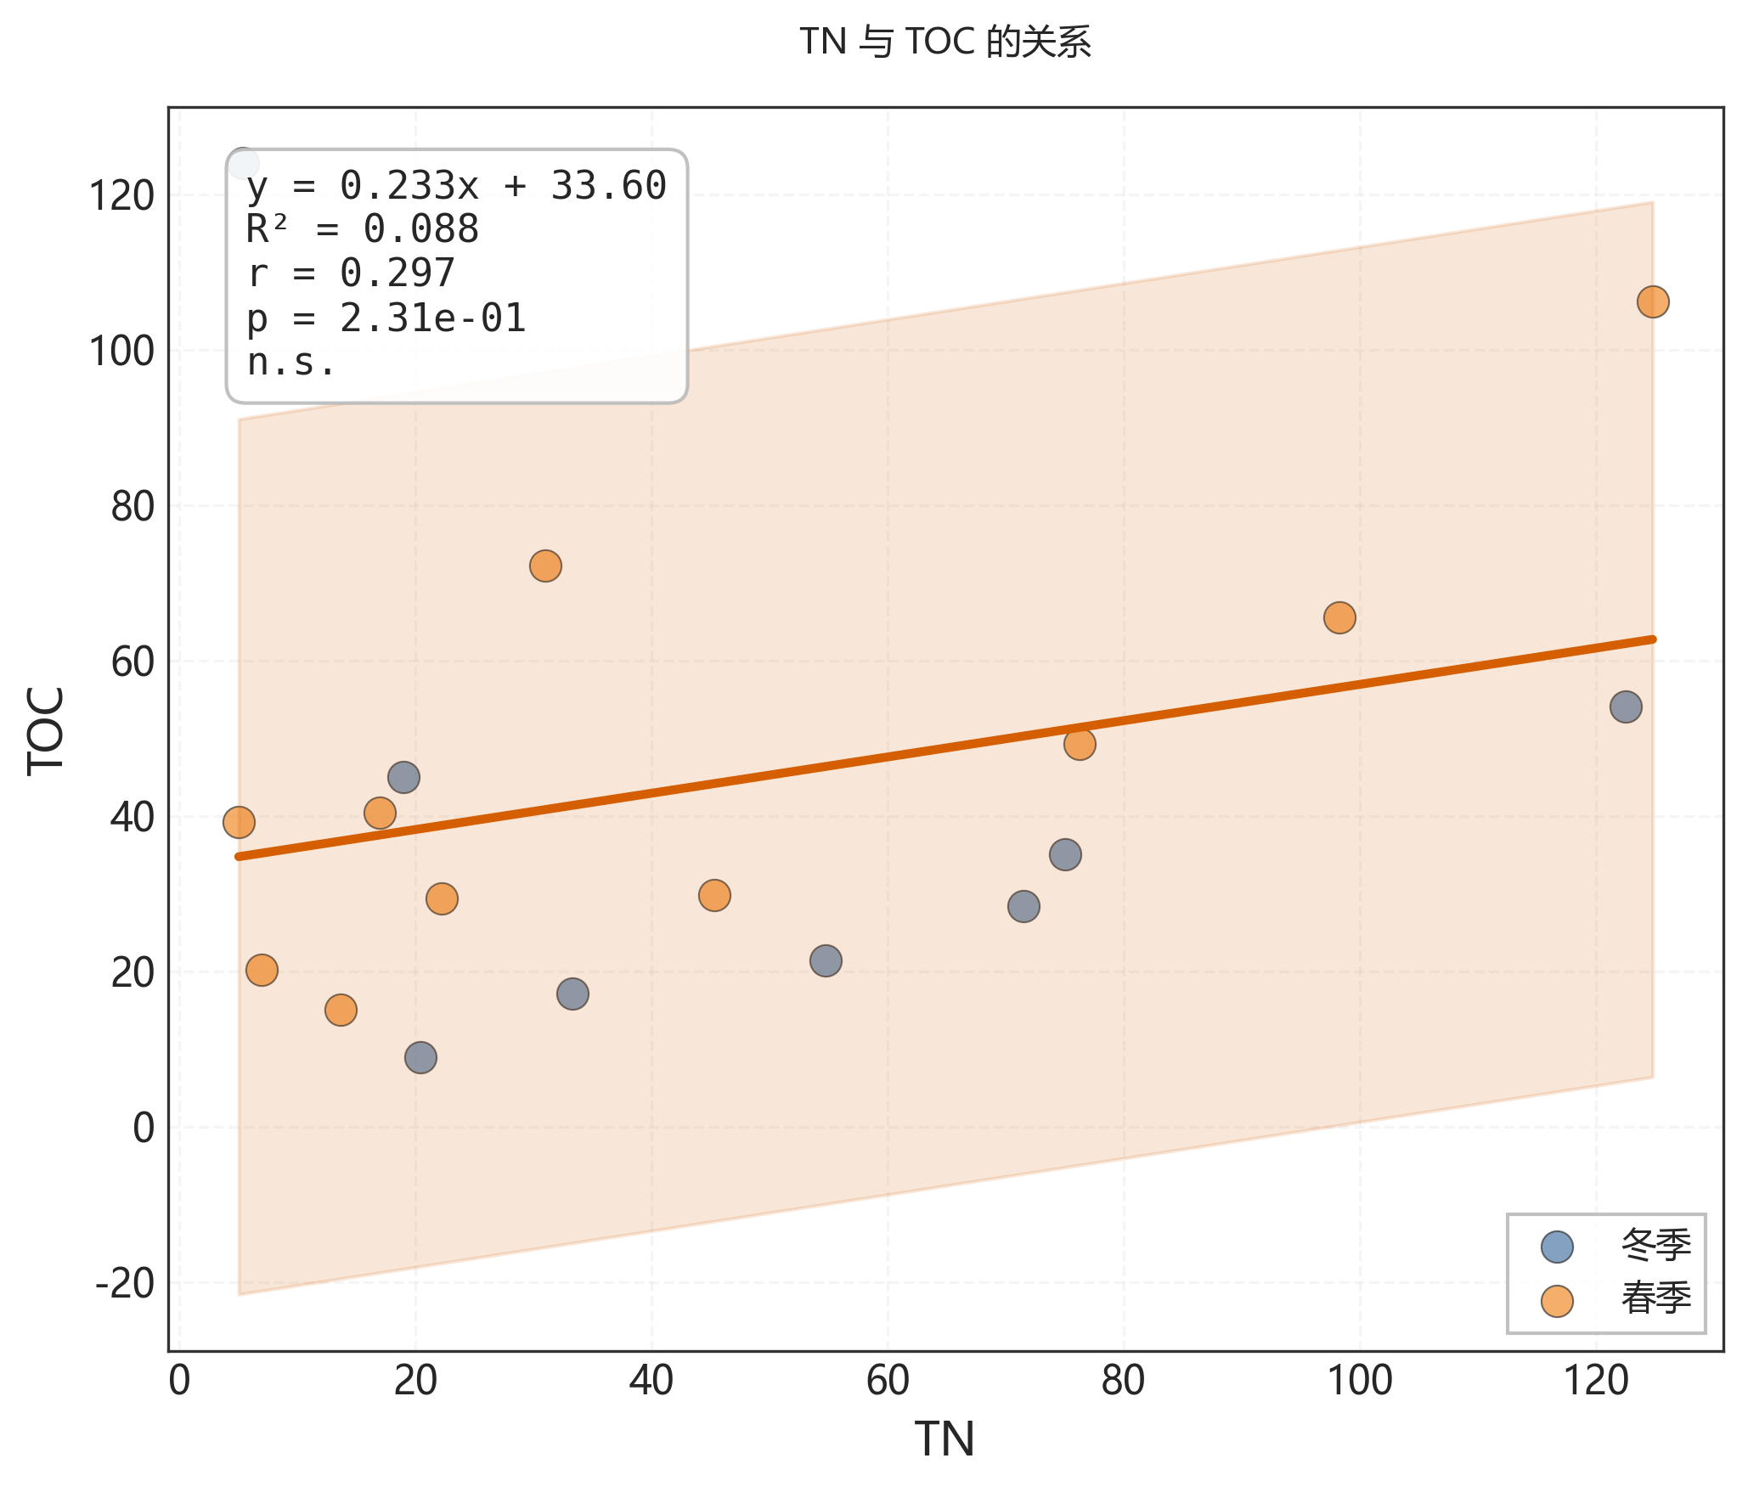
图8 总氮与TOC回归分析
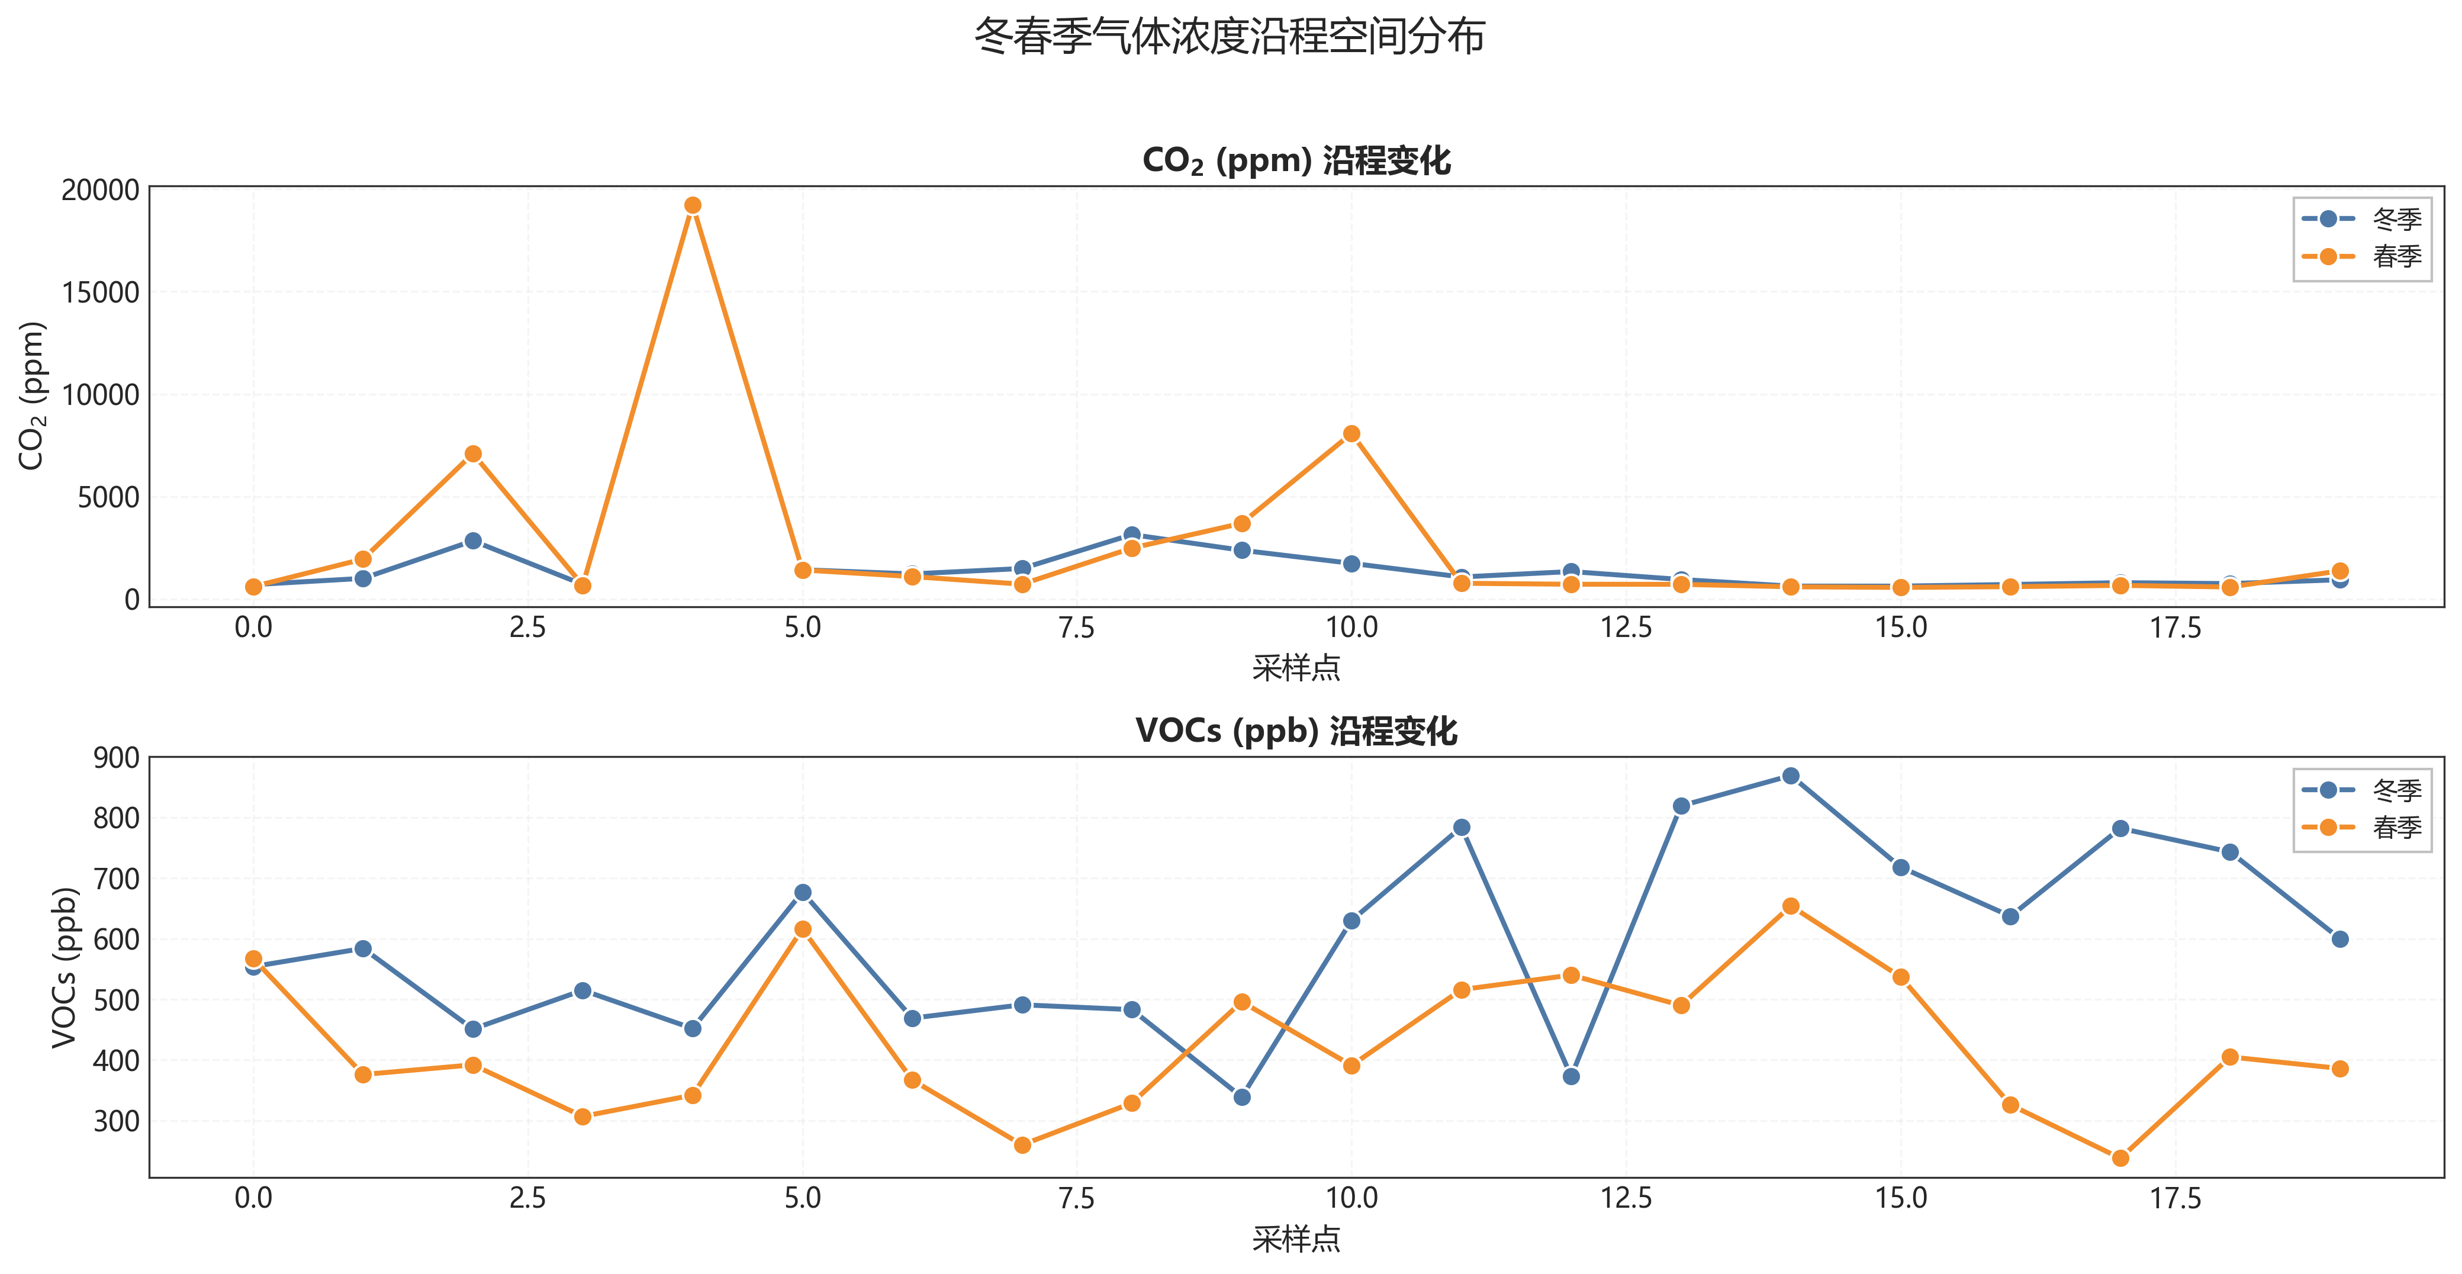
图9 冬春季气体浓度沿程空间分布

4 讨论
本研究通过对校园污水管网冬春两季的系统采样分析，共发现47个具有统计学意义的数据模式。 季节比较显示，8个指标存在显著的冬春差异，反映了温度和水文条件对管网碳污染物的深刻影响。 相关分析表明33对变量间的显著关联，为理解碳污染物的多相间迁移机制提供了数据支撑。
CO2本底值在冬季(638.00)显著高于春季(550.15)(p=0.0001)。 VOCs(ppb)在冬季(598.50)显著高于春季(426.75)(p=0.0003)。 VOCs本底值在冬季(286.70)显著高于春季(141.80)(p=0.0000)。
CO2与NO2的正相关可能反应了共同的环境影响因素。温度升高会同时促进有机物分解(产生CO2)和硝化/反硝化过程(产生NO2)。此外，管道内微生物活性增强时，有氧呼吸产CO2和硝化产NO2同步增加。NO2作为硝化中间产物，其积累也与DO水平和有机物浓度有关。 Foley et al. (2009)报道管道温室气体排放与微生物活性正相关 污水管道底部沉积物和管壁生物膜在厌氧条件下形成产甲烷热点。产甲烷古菌通过乙酸发酵(CH3COOH->CH4+CO2)和氢营养型还原(CO2+4H2->CH4+2H2O)两条途径产生CH4。管道中CH4产生量可占城市污水处理系统总CH4排放的10-50%。水力停留时间(HRT)越长、有机负荷越高，CH4排放越严重。 Guisasola et al. (2008) Water Research
上述发现与K. Tang, Z. Yuan（2021）的研究结果一致，进一步验证了该规律的普遍性。
总氮（mg/L)与铵态氮（mg/L)呈显著正相关(r=0.985, p=0.0000)。 NaCl(mg/L)与TC(mg/L)呈显著正相关(r=0.657, p=0.0042)。 NaCl(mg/L)与IC(mg/L)呈显著正相关(r=0.709, p=0.0015)。
总氮(TN)与铵态氮(NH4+)的强正相关(r=0.985)表明，污水管网中氮的主要存在形式为铵态氮，占TN的大部分。这是因为管道内厌氧条件下，有机氮通过氨化作用转化为NH4+，而硝化作用因DO不足而受限，导致NH4+积累。TN-NH4+的差值主要为有机氮和少量硝态氮。 Guisasola et al. (2008)指出管道厌氧段有机氮氨化是NH4+的主要来源 DO与硝态氮(NO3-)的正相关反应了硝化作用对溶解氧的依赖。硝化细菌(Nitrosomonas和Nitrobacter)是严格好氧菌，DO>2 mg/L时硝化作用活跃，NH4+→NO2-→NO3-转化完全。DO<0.5 mg/L时硝化作用几乎停止，NO3-浓度极低。因此DO高的采样点NO3-浓度也高。 Metcalf & Eddy (2014)指出DO是硝化作用的限速因子
上述发现与Mingjiang Zhang, Chencan Zhang（2025）的研究结果一致，进一步验证了该规律的普遍性。
氧化亚氮(ppm)与NaCl(mg/L)呈显著正相关(r=0.803, p=0.0298)。 CO2与NO2（ppm）呈显著正相关(r=0.922, p=0.0000)。 甲烷(ppm)与pH呈显著负相关(r=-0.534, p=0.0224)。
N2O排放与NaCl浓度的正相关关系可能反应了盐度对硝化过程的影响。高盐度环境下，亚硝酸盐氧化菌(NOB)比氨氧化菌(AOB)更易受抑制，导致亚硝酸盐积累，进而通过硝化反硝化途径产生更多N2O。此外，NaCl浓度升高会增加污水渗透压，影响微生物群落结构，促进N2O的产生。 Chandran et al. (2016)报道盐度升高会显著增加污水处理中N2O排放 DO与硝态氮(NO3-)的正相关反应了硝化作用对溶解氧的依赖。硝化细菌(Nitrosomonas和Nitrobacter)是严格好氧菌，DO>2 mg/L时硝化作用活跃，NH4+→NO2-→NO3-转化完全。DO<0.5 mg/L时硝化作用几乎停止，NO3-浓度极低。因此DO高的采样点NO3-浓度也高。 Metcalf & Eddy (2014)指出DO是硝化作用的限速因子
上述发现与Metcalf & Eddy, G. Tchobanoglous（2014）的研究结果一致，进一步验证了该规律的普遍性。
氧化亚氮(ppm)与NaCl(mg/L)呈显著正相关(r=0.803, p=0.0298)。 NaCl(mg/L)与电导率(uS/cm)呈显著正相关(r=0.966, p=0.0000)。 NaCl(mg/L)与TC(mg/L)呈显著正相关(r=0.657, p=0.0042)。
N2O排放与NaCl浓度的正相关关系可能反应了盐度对硝化过程的影响。高盐度环境下，亚硝酸盐氧化菌(NOB)比氨氧化菌(AOB)更易受抑制，导致亚硝酸盐积累，进而通过硝化反硝化途径产生更多N2O。此外，NaCl浓度升高会增加污水渗透压，影响微生物群落结构，促进N2O的产生。 Chandran et al. (2016)报道盐度升高会显著增加污水处理中N2O排放 DO与硝态氮(NO3-)的正相关反应了硝化作用对溶解氧的依赖。硝化细菌(Nitrosomonas和Nitrobacter)是严格好氧菌，DO>2 mg/L时硝化作用活跃，NH4+→NO2-→NO3-转化完全。DO<0.5 mg/L时硝化作用几乎停止，NO3-浓度极低。因此DO高的采样点NO3-浓度也高。 Metcalf & Eddy (2014)指出DO是硝化作用的限速因子
上述发现与Metcalf & Eddy, G. Tchobanoglous（2014）的研究结果一致，进一步验证了该规律的普遍性。
本研究存在以下局限性：(1)采样时间仅涵盖冬春两季，未纳入夏秋季节数据，难以全面揭示碳污染物的年际变化规律；(2)液相样品的采样点数量有限(n=18)，部分统计分析的统计效力受限；(3)未对管道沉积物和生物膜进行同步采样分析，固相碳的分布特征有待研究。
未来研究可从以下方面拓展：(1)开展四季连续监测，构建碳污染物的完整季节动态模型；(2)结合分子生物学手段(如16S rRNA测序)，揭示驱动碳相间迁移的关键微生物种群；(3)建立管道碳平衡模型，定量评估碳在固-液-气三相之间的转化通量。
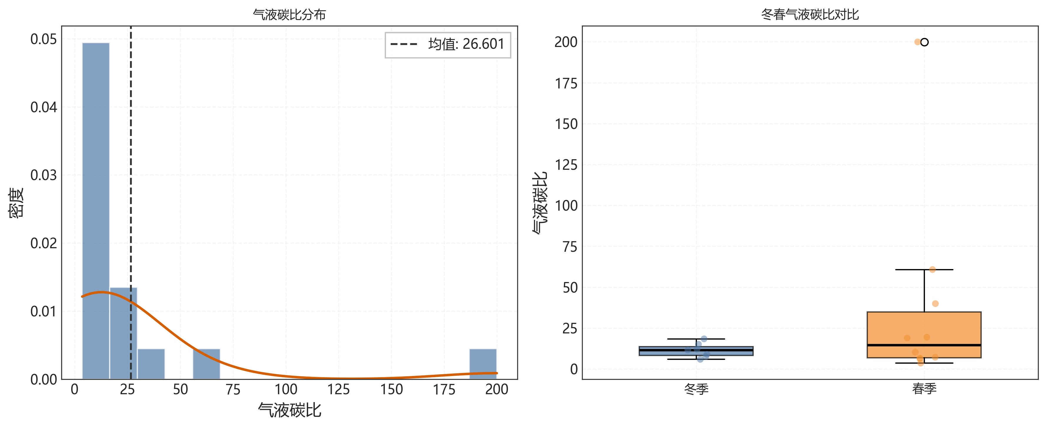
图10 气液碳比分布

5 结论
本研究以校园污水管网为对象，分析了冬春两季固-液-气三相碳污染物的分布特征与影响因素。主要结论如下：
(1) 碳污染物呈现明显的季节分异。 CO2本底值等指标在冬季显著偏高，温度和水文条件是驱动季节差异的主要因素。
(2) 变量间存在多组显著关联。 氧化亚氮(ppm)与NaCl(mg/L)的相关性最强(r=0.803)，表明碳氮耦合和多相间迁移的内在机制。
(3) 上述发现为校园污水管网碳排放核算和碳管理策略制定提供了数据支撑和科学依据。

